На базе Бирюлинской общеобразовательной школы состоялась торжественная церемония посвящения учащихся в ряды Всероссийского детско-юношеского военно-патриотического общественного движения «Юнармия». Что значит быть юнармейцем? Это значит быть патриотом своей Родины, с гордостью носить имя русского человека, быть готовым служить своей стране, защитить ее, если будет нужно.

Выпуск №6

Газета местного штаба ВВПОД «Юнармии»
Высокогорского муниципального района РТ

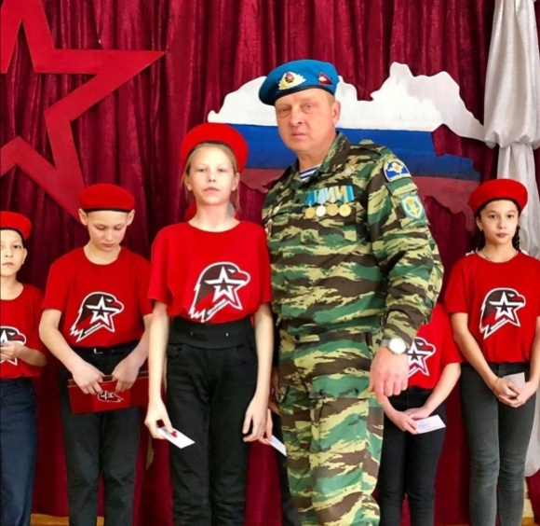
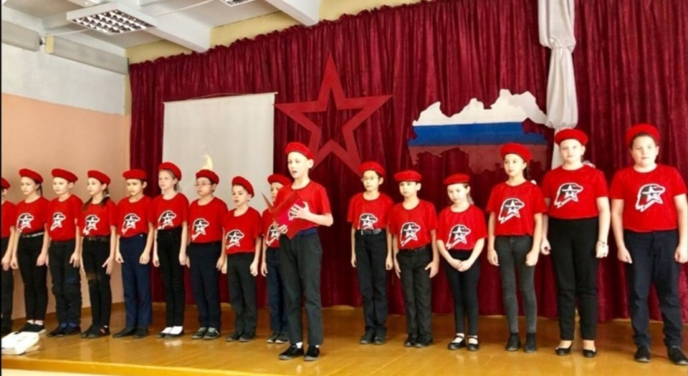
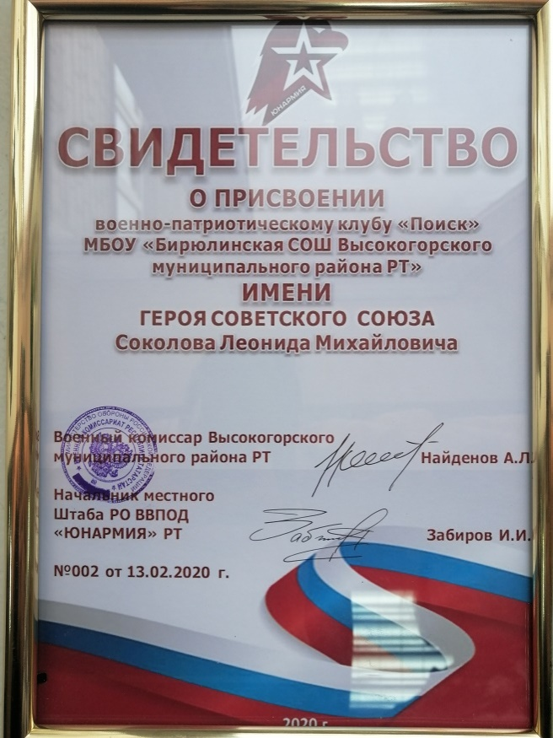
13 февраля25 учащихся нашей школы были приняты в ряды юнармейцев. Ими стали ребята из 5 классов. Каждому юнармейцу в этот день выпала честь принести торжественную клятву: всегда быть верным своему Отечеству, соблюдать устав «ЮНАРМИИ», следовать традициям доблести, отваги и товарищеской взаимовыручки, защищать слабых, стремиться к победам в учебе и спорте, чтить память героев.
Также коллективом педагогов и учащихся Бирюлинской школы было принято решение о присвоении военно-патриотическому клубу “Поиск” имени участника ВОВ, Героя Советского Союза Соколова Леонида Михайловича. Почему же выбрали Соколова? Зачем искать кого-то , ведь Леонид Михайлович родился и жил до войны в том же селе, где и мы. На его счету 230 боевых вылетов, принял участие в 62 воздушных боях, в которых лично сбил 17 самолетов и в группе – 6. Поздравляем новых юнармейцев с этим значимым событием и желаем быть надежным защитником своей страны, трудиться во славу России.

